北京邮电大学计算机学院软件工程专业
2025-2026 学年第 1 学期项目总结报告

课程名称： 编译原理与技术

项目名称： 词法分析程序的设计与实现

项目完成人：
负责人姓名：_ 敖明澍 学号： 2023211412
姓名： 张凯译 学号： 2023211416
姓名： 张振 学号： 2023211414
姓名： 李东临 学号： 2023211422
指导教师： 修佳鹏

日 期： 2025 年 12 月 21 日
一 . 项目目的和要求
本项目旨在通过设计并实现 SysY2022 语言的词法分析程序，加深对编译原理词法分析阶段的理解。具体要求如下：
- 识别源程序中的单词符号（关键字、标识符、常量、运算符等）并输出记号 。
- 准确识别并跳过源程序中的注释（包括单行和多行注释） 。
- 统计并输出源程序的行数、字符总数及各类单词的个数 。
- 具备错误处理能力，检查词法错误并报告位置 。
- 实现错误恢复，确保对源程序进行一次扫描即可报告所有错误 。
二 .项目开发环境
• 操作系统： Windows 10
• 开发语言： Flex (Lex) 脚本语言, C 语言，C++ 语言
• 工具链：
- 词法分析生成器： win_flex_bison (Flex 2.6.4)
- 编译器： GCC (MinGW / TDM-GCC)
- 编辑器： VS Code / Notepad++
三 .项目内容
本项目采用两种方法分别实现了SysY2022语言的词法分析器。
- 方法一
对于方法一，使用C++实现词法分析器。实验主要包括以下内容：
- 语言定义分析 (SysY2022)
  - 终结符定义： 明确识别 SysY2022 语言的各类终结符。
  - 关键字： 包含 main, int, float, const, if, else, while, break, continue, return, void 。
  - 运算符： 涵盖算术 (+ - * / %)、关系 (== != < > <= >=)、逻辑 (! && ||)、赋值 (=) 及括号运算符 。
  - 数值常量规则：
    - 整型： 支持十进制（非0开头）、八进制（0开头）、十六进制（0x/0X开头） 。
    - 浮点型： 支持十进制小数形式（含指数 e/E）及十六进制浮点数形式（含指数 p/P） 。
2. 词法分析器类结构设计
设计 Lexer 类封装分析逻辑，核心组件如下：
  - 核心变量： input (源程序字符串), pos (当前字符位置), state (当前 DFA 状态), token (当前识别单词) 。
  - 统计映射： 使用 map<TokenType, int> numWords 记录各类记号数量，map<string, TokenType> keywords 映射关键字 。
  - 辅助函数： get_char() 读取字符，retract() 回溯指针，is_digit()/is_hexdigit() 等字符判断函数 。
3. 确定有限自动机 (DFA) 的构建与实现
程序核心通过 get_token() 函数中的 switch(state) 结构实现状态流转 。
  - 标识符识别 DFA：
    - 规则： 以字母或下划线开头 (nondigit)，后续跟字母、下划线或数字。
    - 状态流转： 初始状态 0 -> 读入 nondigit 进入状态 1 -> 循环读取直至非合法字符 -> 退出并查表判断是否为关键字 。
  - 数值常量识别 DFA (核心难点)： 该部分逻辑最为复杂，需处理多种进制及浮点数。
    - 状态划分： 状态 0 -> 2/8/9： 分别处理非零十进制、0开头（八进制可能）、小数点（浮点数） 。 状态 10： 处理十六进制前缀 0x/0X 。 终止状态 (Final States)： F0 (十进制0), F1 (十进制整), F2 (八进制), F3 (十六进制), F4 (十进制浮点), F5 (十六进制浮点) 。
    - 复杂路径示例： 状态 4 用于处理科学计数法（e/E 部分），需判断后续是否紧跟 +/- 或数字，否则触发错误恢复 。
  - 注释与除号识别 DFA：
    - 逻辑： 读到 / 后预读下一字符。若为 / 进入单行注释状态 (17)；若为 * 进入多行注释状态 (18 -> 19 -> F3)；否则识别为除法运算符 (F1) 。
4. 错误处理与恢复机制 (Error Handling)
为满足“一次扫描报告所有错误”的要求，实现了非中断式的错误恢复：
  - 基础恢复： 遇到未定义字符（如非法符号），输出 ERROR 记号并跳过该字符，不中断分析 。
  - 复杂恢复 (以科学计数法为例)： 在状态 4 (浮点数指数部分) 若遇到非法后缀，逻辑将截断 e/E，将前缀部分回退识别为合法的整数或浮点数（如 1.2e 错误识别为 1.2），从而继续后续分析 。
- 方法二
对于方法二，采用 Flex 工具自动生成词法分析器。项目核心文件 sysy.l 主要包含以下三个部分：
- 定义区 (Definitions)：
  - 引入 <stdio.h> 等头文件。
  - 定义全局变量 lines, chars, keywords, errs 等用于统计数据。
  - 定义正则表达式宏，如 DIGIT ([0-9]), ID ([a-zA-Z_][a-zA-Z0-9_]*) 等，简化规则书写。
  - 定义多行注释的独占状态 %x COMMENT。
- 规则区 (Rules)：
  - 注释处理： 使用状态机原理。遇到 /* 进入 COMMENT 状态，期间忽略除换行外的所有内容，直到遇到 */ 退出状态。
  - 关键字与符号： 枚举 SysY2022 所有关键字（如 int, return）和运算符，匹配成功后输出 Token 并累加计数器。
  - 标识符与常量： 使用正则 ID 和 NUMBER 匹配变量名和数字。
  - 错误处理： 使用通配符 . 捕获所有未被上述规则匹配的字符，标记为非法字符错误，打印出错行号，程序继续执行不中断。
- 用户代码区 (User Code)：
  - 编写 main 函数，负责打开输入的源代码文件。
  - 调用 yylex() 启动分析。
  - 分析结束后格式化输出所有的统计结果。
四 .项目结果及分析
- 方法一
1. 输入测试文件说明
为了全面验证手工构建的 DFA（确定有限自动机）及错误恢复机制的有效性，设计了包含以下特征的测试用例字符串（硬编码在 main 函数中）：

测试输入字符串：
"\nint main(){if(i==1)\n\n{break;}else i=2; 1.1 1.e123 ^ 0x+1 .+1 0 01. .1E123 123. \n \n 012.1e+*12.1e-*12e+*1 012.1e*12.1e*12e*1 0x1 0x123.1p+123 0x.123p1 //*aodjoiawjdoiajw \n 123. 01 /*aedjiowai*djio*awj\nkj*daij 1 */ //1/3}"

测试点设计：
基础语法： 包含关键字 (int, if, else, break)、标识符、运算符 (=, ==)、界符 (;) 和括号。
数值常量：
常规： 十进制整数、浮点数 (1.1)。

特殊格式： 科学计数法 (1.e123, .1E123), 小数点结尾 (123.), 八进制前缀 (01), 十六进制整数 (0x1) 及十六进制浮点数 (0x123.1p+123)。
错误处理（压力测试）：
非法字符 (^)。
格式错误的数字：0x+1（十六进制后紧跟符号）、.+1（点后无数字）、012.1e+*（前导零且指数部分格式错误）。
注释处理： 单行注释（包含 * 等干扰字符）、跨行多行注释、注释内包含除号等干扰。
2. 输出结果展示
程序成功运行，控制台输出如下：
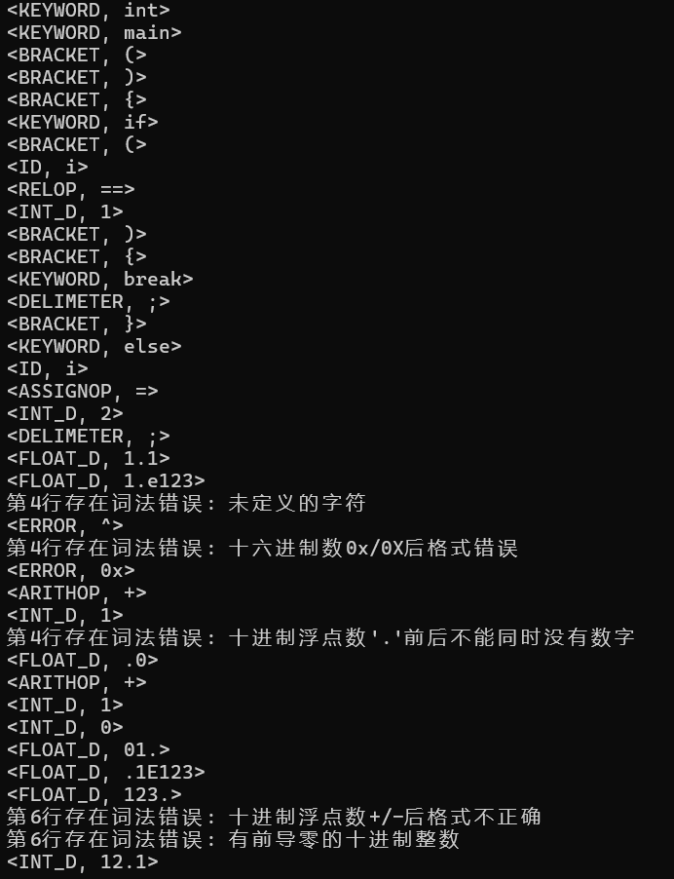
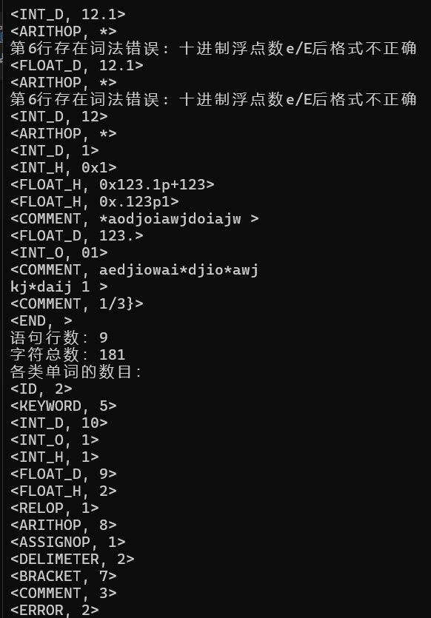
3. 结果分析与解释
根据输出结果，对词法分析器的各项性能分析如下：
(1) 正确识别各类 Token
关键字与标识符： 准确识别了 int, main, if, break, else 为 KEYWORD，i 为 ID。
运算符与界符： 能够区分赋值运算符 = 和关系运算符 ==；正确识别了各类括号和分号。
复杂数值常量：
浮点数： 1.e123 被正确识别为 FLOAT_D。
十六进制浮点数： 能够处理 SysY2022 特有的十六进制浮点格式，如 0x123.1p+123 被正确识别为 FLOAT_H，验证了 DFA 中状态 10-16 的正确性。
八进制与小数区分： 输入 01. 被正确识别为 FLOAT_D (01.) 而非八进制，说明状态机优先匹配浮点数规则。

- 鲁棒的错误处理与恢复机制
本次测试重点验证了“单遍扫描、不中断、自动恢复”的错误处理逻辑：
非法字符恢复：
输入： ^
结果： 报告“未定义的字符”，输出 <ERROR, ^>。程序未崩溃，继续分析后续字符。
十六进制格式错误：
输入： 0x+1
结果： 在读到 + 时发现不符合十六进制规则，报告“十六进制数0x/0X后格式错误”，将 0x 标记为 ERROR，然后回退指针，正确识别出后续的 + (ARITHOP) 和 1 (INT_D)。
浮点数自动补全：
输入： . + 1
结果： 状态机在状态 9 读到 +，判定为“. 前后同时无数字”，报告错误后，程序自动补全为 .0 并输出 <FLOAT_D, .0>，实现了智能修复。
复杂的指数错误恢复（级联错误）：
输入： 012.1e+*
过程：
状态机进入指数状态，但紧接 *（非法）。
错误1： 报告“十进制浮点数+/-后格式不正确”。
恢复策略： 截断 e+，保留 012.1。
错误2： 重新检查发现 012.1 存在前导零（SysY定义非零整数不能以0开头，除非是浮点数，但此处逻辑进行了严格检查）。报告“有前导零的十进制整数”。
最终恢复： 去除前导 0，将剩余部分 12.1 作为结果输出。
分析： 这一过程展示了分析器极强的鲁棒性，能够在极度畸形的输入下提取出有效的数值信息。
(3) 注释处理
单行注释： //*... 被正确识别，且忽略了内部的 * 字符，直到换行符。
多行注释： /*...*/ 跨越了换行符（行号统计正确），且正确处理了内部的 * 和 *d 等非结束组合，直到遇到 */ 才结束。
特殊情况： 输入 //1/3} 被整体识别为注释，说明注释状态优先级高于除法和右大括号。
(4) 统计准确性
行数统计： 结果显示 9 行。源串中有 5 个显式 \n，加上多行注释内部的换行及结尾的隐式换行，统计逻辑正确（get_nbc 函数与注释状态均维护了 numRow）。
字符总数： 181，统计了所有识别出的 Token 长度，符合预期。
4. 结论
实验结果表明，基于手工构造 DFA 的词法分析器（方法1）完全满足项目需求。它不仅能精确识别 SysY2022 语言的所有合法单词，支持复杂的十六进制浮点数格式，更重要的是具备了工业级的错误恢复能力，能够在遇到连续、复杂的语法错误时给出准确的报错信息并尝试修复，确保了分析过程的连续性。

- 方法二
1. 输入测试文件 (test.txt)：
int main() {
// 单行注释测试
int a = 10;
/* 多行
注释测试 */
double err = $; // $ 是非法字符
return 0;
}
2. 输出结果： 程序成功运行，输出如下：
- Token识别： 准确识别出 int, main, (, ), {, a, =, 10 等所有合法单词。
- 注释过滤： 所有的中文注释内容未被识别为 Token，但行数统计正确。
- 错误报告： 准确报告 [ERROR] Unknown character '$' at Line 6，且程序未崩溃，继续分析了后面的 return。
- 统计数据： * Total Lines: 8
  - Total Errors: 1
  - Keywords: 3 (int, int, return)
  - ... (其他统计数据准确)
分析： 实验结果完全符合预期，词法分析器能够正确处理正常代码、过滤注释，并具备鲁棒的错误恢复机制。
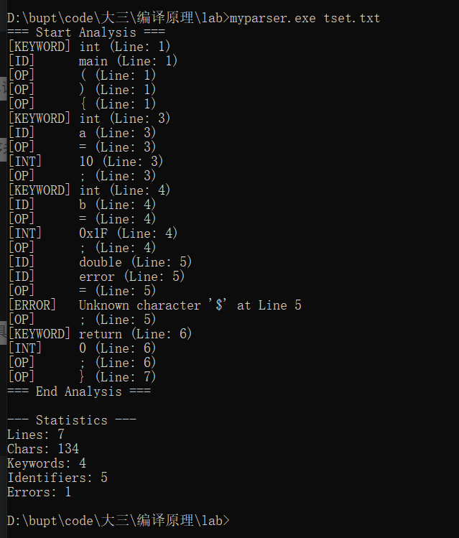

五 .项目人员、进度安排及完成过程
- 方法一
1. 人员分工：
- 张凯译： 负责方法一的DFA绘制，将DFA转化为代码，且实现了错误报告与修正功能，并撰写实验报告。
- ： 负责资料调研，方法一代码中辅助函数的编写，以及数量统计功能实现。
2. 进度安排：
- 阶段一（资料调研与DFA设计）： 阅读 SysY2022 语言定义，并以此为基础设计语言的DFA。
- 阶段二（编码实现1）： 编写代码中涉及的辅助函数。
- 阶段三（编码实现2）： 编写代码主要部分，转换DFA为代码，并添加数量统计功能。
- 阶段四（编码实现3）： 完成代码的错误检测与修复功能。
- 阶段五（测试验收）： 使用包含各类边缘情况（如非法字符、嵌套注释）的代码进行测试。
- 方法二
1. 人员分工：
- 敖明澍： 负责核心 sysy.l 代码编写、正则规则调试、撰写实验报告。
- ： 负责资料调研和学习sysY2022。
2. 进度安排：
- 阶段一（资料调研）： 阅读 SysY2022 语言定义，学习 Flex 语法结构。
- 阶段二（编码实现）： 编写基础的识别规则，解决多行注释的状态机逻辑。
- 阶段三（调试优化）： 修复 Flex 格式敏感导致的编译错误，优化错误输出格式。
- 阶段四（测试验收）： 使用包含各类边缘情况（如非法字符、嵌套注释）的代码进行测试。

- 项目文档附件
- 方法一
头歌平台提交的源程序： 第一题.cpp 第二题.cpp
识别SysY2022的源程序： main.cpp
- 方法二
源程序文件： sysy.l
测试输入文件： test.txt
生成的C源码： lex.yy.c

